|  |
| --- |
| Modellistica e Simulazione di un robot a 5 DOF |
| Ivonne Rizzuto |
| Dipartimento di Ingegneria Informatica, Modellistica, Elettronica e Sistemistic  Università della Calabria, Rende, Italia  ivonne.rizzuto@gmail.com |

Keywords: Traiettoria, Cinematica Inversa, Cinematica Diretta, 5 DOF, MATLAB/SimScape Multibody

Abstract: Il presente articolo riporta lo studio di un robot a 5 DOF, sia in termini di modellistica che di simulazione. Per soddisfare le specifiche di progetto, si è stabilita a priori una traiettoria da far inseguire all’end-effector, che consiste in un percorso a spirale logaritmica. Si è proseguito, poi, con lo studio dell’analisi cinematica, diretta ed inversa. Per quanto riguarda la cinematica inversa, è stata risolta implementando un algoritmo basato su un metodo di tipo algebrico. La cinematica diretta, invece, è stata calcolata per la validazione, in modo da verificare che l’organo terminale assuma la posa desiderata, sostituendo proprio quelli che sono i valori degli angoli ottenuti, per le variabili di giunto, tramite la cinematica inversa. Il progetto è stato sviluppato utilizzando l’ambiente software Matlab/Simulink, con l’ausilio del toolbox Simscape/Multibody per la parte di simulazione.

# 1 Introduzione

Un robot è una macchina artificiale che compie determinate azioni sulla base dei comandi che gli vengono impartiti e della propria configurazione di partenza. Questi compiti, tipicamente, dovrebbero essere eseguiti al fine di sostituire o coadiuvare l'uomo, in attività come quelle di fabbricazione, costruzione, manipolazione di materiali pesanti o pericolosi, o in ambienti proibitivi o non compatibili con la condizione umana.

La struttura meccanica dei robot è costituita da una sequenza di elementi meccanici connessi tra loro da giunti, che ne consentono il moto. I giunti sono classificati come rotoidali o prismatici, in funzione del tipo di movimento relativo che permettono, rispettivamente rotatorio e traslatorio.

La struttura fisica di un robot, di consueto, può essere così sintetizzata: una base, fissa o mobile, connessa ad un end-effector tramite dei links, ovvero dei corpi rigidi interconnessi tra loro tramite i giunti, che permettono il movimento dell’intera struttura. Un corpo rigido nello spazio ha, se non soggetto a vincoli, sei gradi di libertà, di cui tre sono legati alla possibilità di traslare nelle tre dimensioni spaziali e gli altri tre alla possibilità di ruotare attorno ai tre assi di una terna ortonormale, solidale al corpo rigido. Il numero di gradi di libertà della struttura è equivalente al numero di coordinate libere relative agli attuatori e rappresenta il numero minimo di parametri indipendenti richiesti per descrivere tutte le possibili configurazioni del sistema durante il moto.

Lo studio del moto del robot, che consiste nell’analisi cinematica e si divide in analisi della cinematica diretta e studio della cinematica inversa, che consiste nella determinazione delle configurazioni da far assumere ai giunti per fare in modo che la postura dell’organo terminale sia esattamente quella assegnata. Affinché si determini, per il problema della cinematica inversa, una soluzione in forma chiusa, si utilizzano, essenzialmente, due tecniche: una di carattere algebrico, che consiste in una serie di manipolazioni delle equazioni cinematiche, fino all’ottenimento di un insieme di espressioni che permettano di ricavare i valori degli angoli di giunto; oppure una di carattere geometrico, che si basa, quando e se è possibile, su considerazioni di tipo geometrico, dipendenti dalla struttura del robot preso in esame. La risoluzione di un problema di cinematica diretta, invece, riguarda la determinazione della postura dell’organo terminale, quando è nota la configurazione assunta dai giunti, partendo dalla descrizione del robot, realizzata, in genere, secondo la convenzione di Denavit-Hartenberg.

# 2 Descrizione del robot

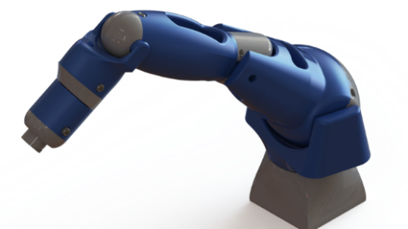Il robot preso in esame è un manipolatore seriale a 5 DOF, ovvero a cinque gradi di libertà, i cui giunti sono tutti rotoidali. Dal punto di vista strutturale è riconducibile ad un braccio umano, poichè i movimenti consentiti sono simili a quelli della spalla, del gomito e del polso.

Figura 1: Modello reale di un robot a 5 DOF

**2.1 Sistemi di riferimento**

Nell’assegnazione dei sistemi di riferimento si è scelto di adottare la Convenzione di Denavit-Hartenberg, (D-H), che pemette di rappresentare una trasformazione geomentrica, nello spazio euclideo, tramite l’utilizzo di quattro parametri, ovvero:

* **d**:distanza dell’asse Zn-1 dalla normale comune;
* **θ**:angolo di rotazione intorno all’asse Zn-1 necessario per allineare Xn-1 con Xn;
* **a:** distanza minima fra gli assi Zn-1 e Zn;
* 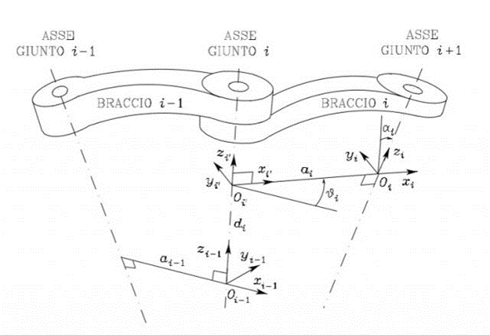**α:** angolo di rotazione intorno alla normale commune Xn, per allineare l’asse Zn-1 all’asse Zn.

Figura 2: Parametri della convenzione di Denavit-Hartenberg

I parametri che si è scelto di utilizzare nel caso specifico sono riportati nella tabella seguente:

Tabella 1: Valori Parametri D-H

|  |  |  |  |  |
| --- | --- | --- | --- | --- |
| Link i | αi | ai | di | θi |
| 1 | 0° | 0 | d1 | θ1 |
| 2 | 90° | 0 | 0 | θ2 |
| 3 | 0° | a3 | 0 | θ3 |
| 4 | 0° | a4 | 0 | θ4 – 90° |
| 5 | -90° | 0 | d5 | θ5 |

Si precisa che i corrispetti valori numerici sono: a3 = 120, a4 = 127, d1 = 70, d5 = 100.

**2.2 Matrici di trasformazione**

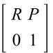Per descrivere la posizione e l’orientazione di un corpo rigido nello spazio vengono utilizzate le matrici di trasformazione. Tali matrici, ciascuna di dimensione (4x4), sono composte da: una sottomatrice R (3x3), che ne determina la rotazione; un vettore colonna P di dimensione (3x1), che ne determina la posizione; ed un vettore riga, di dimensione (1x4), che ne descrive le coordinate omogenee. Per quanto riguarda quest’ultimo, ciascun elemento assumerà un valore pari a 0, se dovrà rappresentare un vettore, oppure 1 se si tratterà di un punto.

(1)

Ogni link del robot, allora, potrà essere definito mediante una di queste matrici:

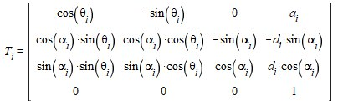

(2)

La posa dell’end-effector, ovvero la posizione e l’orientamento rispetto al sistema di riferimento della base, può essere ottenuta dalla loro concatenazione, in questo modo:

${T_{15}=T}_{1}∙T_{2}∙T_{3}∙T_{4}∙T_{5}$ (3)

Dove con l’ultima matrice analizziamo l’orientamento dell’end-effector.

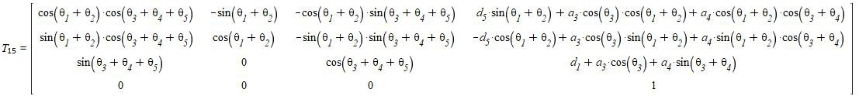Infatti, sostituendo i parametri di Denavit-Hartenberg, si ottiene la seguente matrice di trasformazione omogenea:

(4)

Dunque, i sistemi di riferimento applicati a ciascun giunto risultano essere definiti come segue:

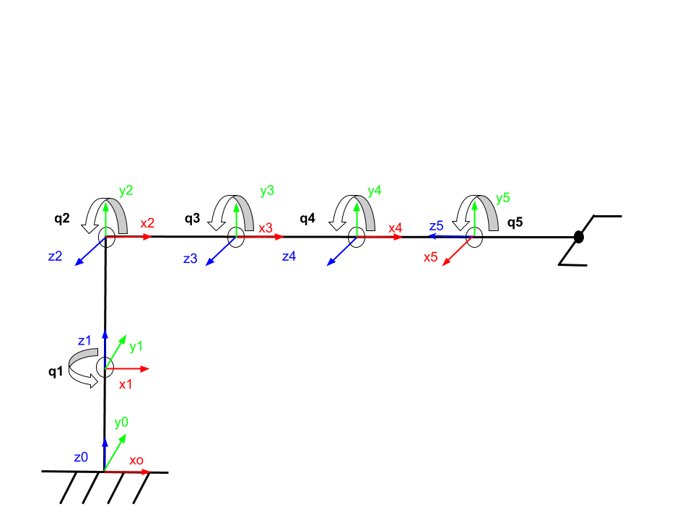

Figura 3: Sistemi di riferimento associati ai giunti.

# 3 ANalisi cinematica

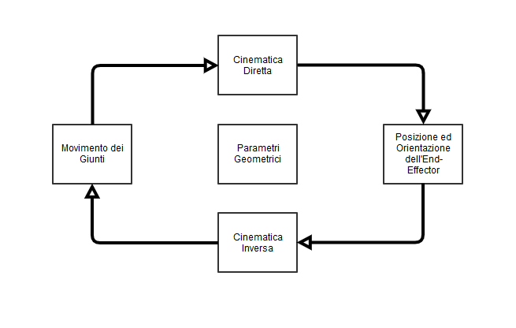Lo studio della cinematica, ovvero la descrizione del moto del manipolatore seriale, può essere affrontato tramite la considerazione di due problemi, tra loro complementari, ossia la cinematica diretta e inversa.

Figura 4: Schema a blocchi del processo di analisi cinematica

**3.1 Pianificazione della traiettoria**

La traiettoria assunta per l’end-effector è una spirale logaritmica, espressa in forma parametrica, ovvero:

$$r= e^{\frac{t}{10}}$$

$$\left\{\begin{aligned}x=r*cos(t) \\ y=r*sin⁡(t) \\ z=t\end{aligned}\right.$$

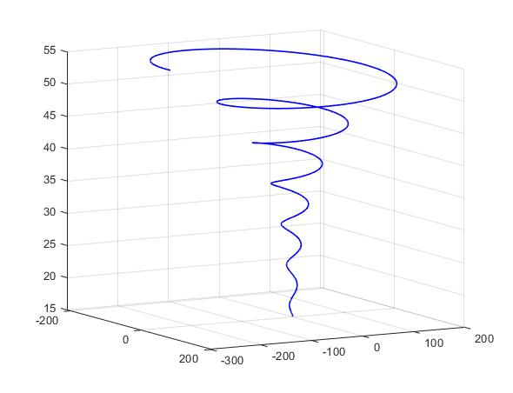(5)

Figura 5: Spirale Logaritmica nello spazio

Si precisa che il valore di $t$ verrà poi sostituito, in fase di simulazione, dal tempo di campionamento.

**3.2 Cinematica diretta**

Per ottenere la matrice che descrive la cinematica diretta, bisogna effettuare la concatenazione delle matrici di trasformazione di ciascun giunto:

${H=T}_{1}∙T_{2}∙T_{3}∙T_{4}∙T_{5}$ (6)

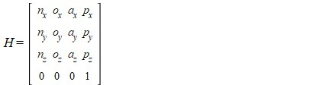

Allora si ottiene la seguente matrice:

(7)

Dove i singoli elementi sono rispettivamente:

$$n_{x}=\cos\left(θ_{5}\right)*\cos\left(θ_{1}\right)*\cos\left(θ_{Ψ}\right)-\sin\left(θ_{1}\right)*sin\left(θ_{5}\right)$$

$$n_{y}=\sin\left(θ_{5}\right)*\cos\left(θ_{1}\right)+\cos\left(θ_{Ψ}\right)*\sin\left(θ_{1}\right)*cos\left(θ_{5}\right)$$

$$n_{z}=\sin\left(θ_{Ψ}\right)*cos\left(θ_{5}\right)$$

(8)

$$o_{x}=\cos\left(θ_{5}\right)*\sin\left(θ_{1}\right)-\cos\left(θ_{Ψ}\right)*\cos\left(θ_{1}\right)*sin\left(θ_{5}\right)$$

$$o_{y}=\cos\left(θ_{5}\right)*\cos\left(θ_{1}\right)-\cos\left(θ_{Ψ}\right)*\sin\left(θ_{1}\right)*sin\left(θ_{5}\right)$$

$$o_{z}=-\sin\left(θ_{Ψ}\right)*sin\left(θ_{5}\right)$$

(9)

$$a_{x}=-sin\left(θ_{Ψ}\right)*cos\left(θ_{1}\right)$$

$$a_{y}=-\sin\left(θ_{Ψ}\right)*sin\left(θ_{1}\right)$$

$$a_{z}=\cos\left(θ_{Ψ}\right)$$

(10)

$$p_{x}=\cos\left(θ_{1}\right)*(a_{4}*\cos\left(θ_{2}+θ_{3}\right)+a_{3}*\cos\left(θ_{2}\right)-d_{5}\sin\left(θ_{Ψ})\right)$$

$$p_{y}=\sin\left(θ_{1}\right)*(a_{4}*\cos\left(θ_{2}+θ_{3}\right)+a_{3}*\cos\left(θ_{2}\right)-d_{5}\sin\left(θ_{Ψ}\right))$$

$$p_{z}=a_{4}*\sin\left(θ_{2}+θ_{3}\right)+a_{3}*\sin\left(θ_{2}\right)+d_{1}+d_{5}\cos\left(θ_{Ψ}\right)$$

(11)

Il simbolo ѱ indica il “Wrist Angle Relative to Ground”, un angolo costante che rappresenta la rotazione del polso del robot rispetto al resto del braccio.

Siccome si è scelta come posa iniziale del robot quella che questo assume nella sua configurazione zero, come valori iniziali per gli angoli delle variabili di giunto si utilizza θi = {0}, ottenendo la seguente matrice numerica:

$\begin{matrix} & & \\ 0 & 0 & 1 \\ & & \end{matrix} 347$

H = $\begin{matrix} & & \\ 0 & 1 & 0 \\ & & \end{matrix} 0$

$\begin{matrix} & & \\ -1 & 0 & 0 \\ & & \end{matrix} 70$

$\begin{matrix} & & \\ 0 & 0 & 1 \\ & & \end{matrix} 1$

(12)

**3.3 Cinematica inversa**

L’approccio utilizzato per la risoluzione del problema della cinematica inversa è quello algebrico.

Usufruendo delle equazioni px, py, pz calcolate nella cinematica diretta, si determinano le formule per il calcolo del valore dell’angolo di ciascun giunto.

Per ricavare il valore dell’angolo θ1 si considerano i rispettivi valori numerici delle espressioni px, py, denominati x ed y e si scrive la seguente relazione goniometrica:



(13)

Per determinare l’angolo di giunto θ2 associato al secondo link, bisogna considerare le uguaglianze:

$p_{x}=x$ (14)

$p_{y}=y$ (15)

E costruendo la radice della somma dei quadrati, membro a membro, si ottiene la seguente relazione:



(16)

Per quanto riguarda, invece, la seguente uguaglianza: $p_{z}=z$ (17)

Posto che z indichi il valore numerico associato a pz, si ha che:



(18)

dove con θΨ ci si riferisce alla seguente relazione:



(19)

Questo angolo di Wartg è posto, per costruzione, pari a 0°, in modo tale da supporre che non sia possibile cambiare l’orientazione del grip con cui il robot effettua la presa su un eventuale oggetto da afferrare.

Effettuando il rapporto membro a membro tra la [18] e la [16] si ricava che:



(20)

Effettuando vari passaggi algebrici e rielaborando questa espressione con l’ausilio di formule goniometriche, si ottiene:



(21)

Quest’ultima è riconducibile alla somma della tangente, infatti:



(22)

Dove: 

(23)

Da qui è si può ricavare che: $θ_{2}=α-β$ (24)

Per calcolare la variabile di giunto θ3 si procede ricavando il valore di $\cos{{(θ}_{3})}$ dalla somma di quadrati tra [16] e [18], ottendendo:



(25)

Da cui si può determinare θ3 attraverso la relazione seguente:



(26)

Per quanto riguarda θ4, avendo determinato precedentemente i valori di θ2 e θ3, si può ricavare nel seguente modo:



(27)

Infine, per quanto riguarda θ5, si ricorre alle equazioni sottostanti, ottenute dalla cinematica diretta:

$n_{x}=r_{11}$ (28)

$n_{y}=r_{21}$ (29)

$o_{x}=r_{12}$ (30)

$o_{y}=r_{22}$ (31)

dove rij indica il rispettivo valore numerico.

A questo punto, per determinare il valore di $\sin{θ_{5}}$ è sufficiente scrivere:

$$-\sin\left(θ_{1}\right)*n_{x}+cos\left(θ_{1}\right)*n_{y}={-\sin\left(θ_{1}\right)*r}_{11}+cos\left(θ_{1}\right)*r_{21}$$

(32)

Da cui si ottiene:

$$\sin\left(θ_{5}\right)={-\sin\left(θ_{1}\right)*r}_{11}+cos\left(θ_{1}\right)*r_{21}$$

(33)

Analogamente, per il valore di $\cos{θ_{5}}$ si avrà:

$$-\sin\left(θ_{1}\right)*o_{x}+cos\left(θ_{1}\right)*o_{y}={-\sin\left(θ_{1}\right)*r}_{12}+cos\left(θ_{1}\right)*r_{22}$$

(34)

Dalla quale si ottiene:

$$\cos\left(θ_{5}\right)={-\sin\left(θ_{1}\right)*r}_{12}+cos\left(θ_{1}\right)*r_{22}$$

(35)

Infine, θ5 si calcola applicando la formula dell’arcotangente:



(36)

# 5 modello Multibody

Al fine di poter simulare il movimento stabilito per il robot è stato usato l’ambiente software Simulink, facendo riferimento, nello specifico, alla libreria Simscape.

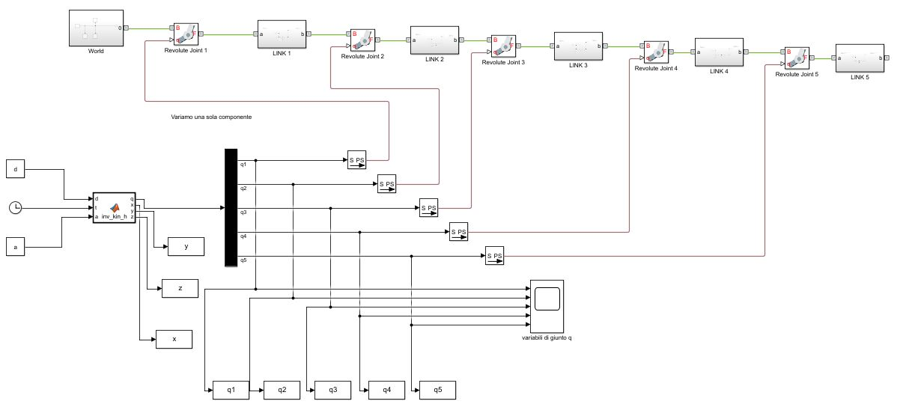Utilizzando i pacchetti messi a disposizione dalla sotto-libreria Multibody è stato possibile realizzare il seguente modello:

Figura 6: Modello Simulink robot 5DOF

In particolare, nel blocchetto MatlabFunction “*inv_kin_h*” è stato implementato l’algoritmo di inversione cinematica, già descritto in precedenza, impostando la traiettoria assegnata per l’end-effector. Il blocchetto riceve in ingresso i vettori contenenti i parametri di Denavit-Hartenberg e il tempo di campionamento utilizzato nella simulazione, tramite il clock. In uscita, restiuirà il valore degli angoli associati alle variabili di giunto e la posizione, espressa in termini di coordinate cartesiane (x,y,z), assunta, istante per istante, dal tool.

L’implementazione “fisica” del robot avviene nella parte superiore del modello Simulink, dove sono stati creati i vari link, connessi tra di loro dai Revolute Joint. Si riporta un esempio nella figura sottostante:

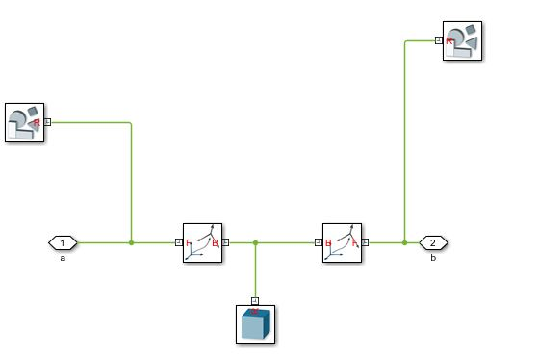

Figura 7: Esempio link modellato in Simulink

Ogni link è rappresentato tramite un “*solid*” che ne definisce la forma fisica, una coppia di sistemi di riferimento e due "*rigid transform*”, tramite cui sono specificate le traslazioni e le rotazioni proprie del link.

Ogni *Revolute Joint* è impostato in modo da ricevere le variazioni subite da ciascun angolo, così da garantirne il movimento desiderato.

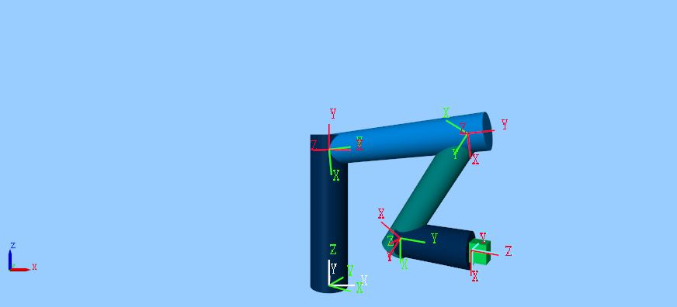

Figura 8: Modello robot 5 DOF

# 6 conclusioni

In questa sezione ci si occuperà della parte di validazione dell’algoritmo di inversione cinematica, implementato, utilizzando un metodo di tipo algebrico.

La strategia adottata è quella di utilizzare i valori determinati per le variabili di giunto, nella parte relativa alla cinematica inversa, per sostituirli poi nella matrice che descrive la cinematica diretta del robot in esame.

**6.1 Estrazione dei dati**

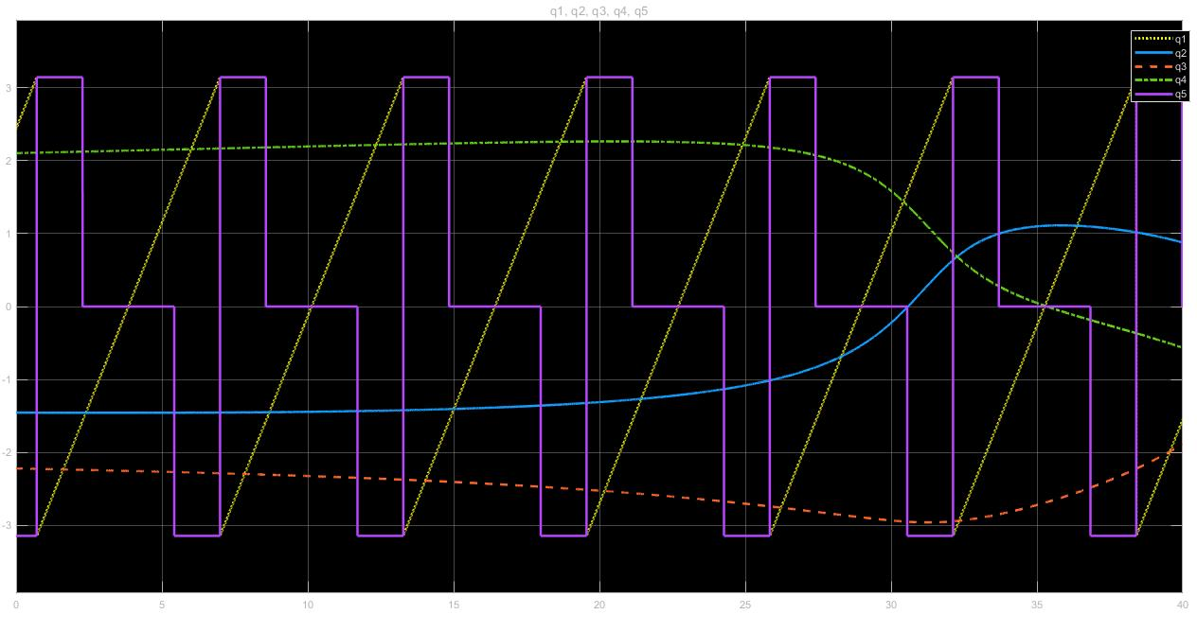I dati ottenuti in seguito alla simulazione sono stati esportati nel workspace di Matlab utilizzando degli opportuni blocchetti Simulink, come si evince dello schema a blocchi riportato precedentemente. I valori delle variabili di giunto ottenuti sono stati collezionati in dei vettori, dai quali sono stati estratti i campioni da utilizzare per la validazione.

Figura 9: Valori dei giunti ottenuti dalla cinematica inversa.

**6.2 Validazione e risultati**

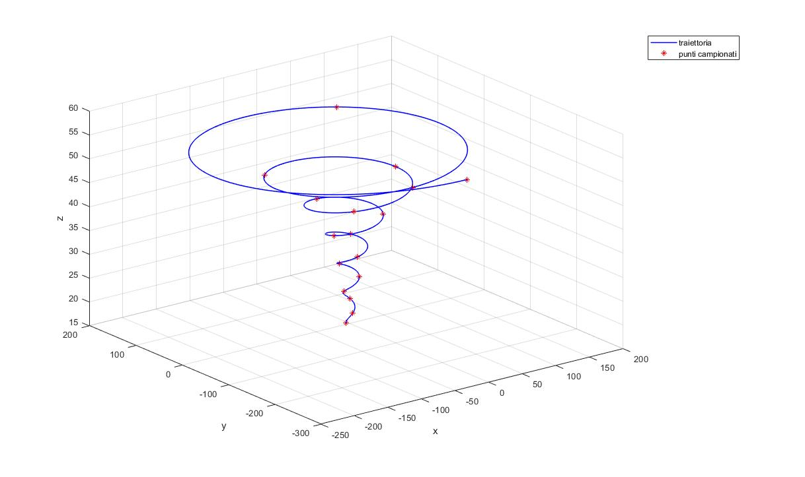La procedura di validazione, per dimostrare che la traiettoria compiuta dall’end-effector è esattamente quella scelta in prima istanza, è stata implementata tramite uno script Matlab dove, scelto un passo di campionamento di 1000, così da ottenere 16 valori nel tempo, di ogni giunto, più il valore finale di ciascuno di essi, permette di procedere con il calcolo della posa assunta dall’end-effector, risolvendo la cinematica diretta del robot in esame. Infatti, per ogni insieme di valori di variabili di giunto, estratte ad uno specifico istante di tempo *t*, ne verrà calcolata la posizione, in termini di coordinate cartesiane. Dopo di che, si è verificato che i punti trovati appartenessero, effettivamente, alla traiettoria desiderata, come si può evincere dalla figura sottostante.

Figura 10: Punti determinati dalla cinematica inversa, appartenenti alla traiettoria.

**Riferimenti**

[1] Dispense del corso di Modellistica e Simulazione dei Sistemi Meccanici, prof. G.Gatti.

[2] Cossalter, Vittore (2006). *Meccanica applicata alle macchine*, Libreria Progetto, Padova, 5 edizione.

**appendice**

Nell’elaborazione del progetto è stato utilizzato, oltre quelli già precedentemente citati, anche il software *Maple*, un pacchetto applicativo matematico commerciale, ad uso generico, che combina un [linguaggio di programmazione](https://it.wikipedia.org/wiki/Linguaggio_di_programmazione) con un'[interfaccia](https://it.wikipedia.org/wiki/Interfaccia_grafica) che consente agli utenti di scrivere formule matematiche, usando la notazione matematica tradizionale. Questo ha permesso di più semplice ed immediato il calcolo numerico e simbolico delle matrici e delle equazioni utilizzate.